**SSH网上商城**

**1.1需求分析（前台）**

**注册：**

1.前台JS校验

2.使用AJAX完成对用户名异步校验

3.后台Struts2校验

4.验证码

5.发送激活邮件

6.将用户名存入到数据库

**激活：**

1.点击链接完成激活：根据激活码，查询数据库中是否有该用户；如果有，激活（将激活码字段清空）修改用户的状态

**登录：**

1.输入用户名和密码（数据校验）

2.用户名和密码都正确同时用户状态必须是激活状态

**退出：**

1.销毁session

**1.1.2一级分类模块**

**查询一级分类**

1. 查询一级分类(将一级分类存入到session范围，每个页面中都有一级分类数据)

**查询某个一级分类**

1. 查询所有一级分类：

*同时查询到每个一级分类下所属的二级分类

1. 查询到该分类下所有的商品

*带分页显示

**1.1.3商品模块**

**查询热门商品：**

1.查询热门商品（限制个数10个）

**查询最新商品**

1.查询最新商品（限制个数10个）

**查询某个分类的商品**

1. 根据分类的ID进行查询商品

**查询某个商品信息**

1. 根据商品ID进行查询商品

**1.1.4购物车模块**

**添加到购物车**

1. 将商品信息添加到购物车中

**从购物车中移除商品**

1. 将商品信息从购物车中移除

**清空购物车**

1. 将所有的商品信息从购物车中移除

**1.1.5订单模块**

**生成订单**

1. 将购物车中的信息存入数据库（生成订单）

*清空购物车

**为订单付款**

1. 在线支付功能
2. 修改订单状态
3. 修改订单的信息（收货人，联系方式，送货地址）

**查询我的订单**

1. 根据我的ID查询订单

**查询某个订单详情**

**1.**根据订单ID查询订单

**前台**

---------------------------------------------------------------------

**1.2后台需求分析**

**1.2.1用户模块**

**添加用户**

到出具库

**修改用户**

到出具库

**删除用户**

到出具库

**查询用户**

到出具库

**1.2.2一级分类**

**添加一级分类**

**修改一级分类**

**删除一级分类**

*级联删除二级分类

**查询一级分类**

**1.2.3二级分类**

**添加二级分类**

二级分类需要有所属一级分类

**修改二级分类**

**删除二级分类**

**查询二级分类**

**（**带分页）

**1.2.4商品模块**

**添加商品**

1. 添加商品所述的二级分类
2. 上传商品的图片

**修改商品**

1. 修改商品的二级分类
2. 修改商品图片

**删除商品**

**查询商品**

**（**带分页）

**1.2.5订单模块**

**查询订单**

（带分页）

*异步加载订单项

**1.3页面设计**

**1.4数据库设计**

**用户表**

用户ID，用户名，密码，真实姓名，邮箱，地址

电话，用户状态：0未激活1激活，激活码

**一级分类**

一级分类ID

一级分类名称

**二级分类**

二级分类ID

二级分类名称

一级分类ID（外键指向一级分类主键ID）

**商品表**

商品ID

商品名称

商品商城价格

商品市场价格

商品的描述

商品的图片（路径）

二级分类的ID（外键指向二级分类主键ID）

**订单表**

订单ID

订单时间

订单金额

订单状态

订单地址

订单电话

订单收货人

用户ID（外键指向用户表主键ID）

**订单项表（参与到业务逻辑中）**

主键ID

商品ID

订单ID

数量

小计

**后台用户表**

用户名

密码

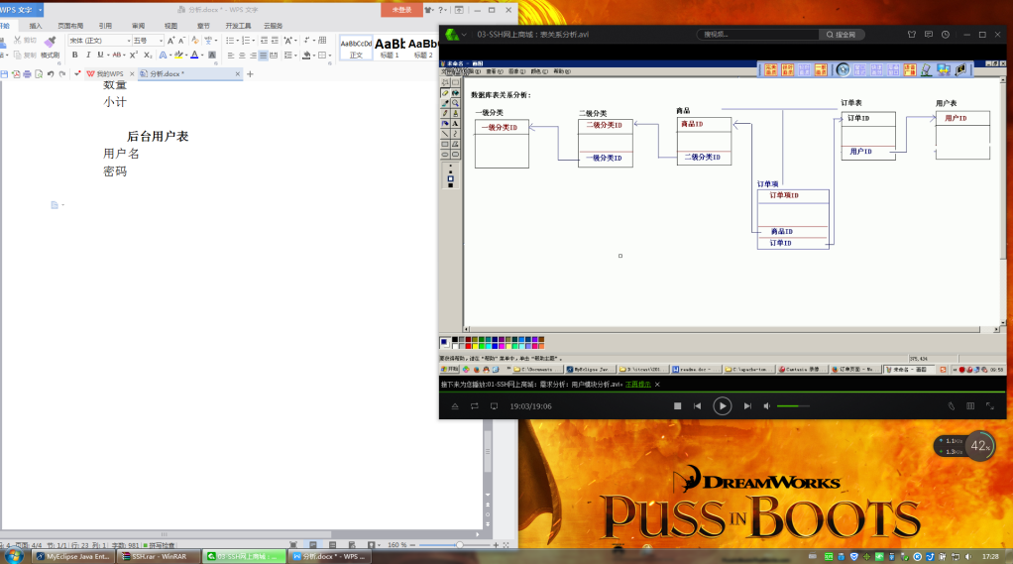

**1.5编码实现**

**导入架包**

Struts2

**配置开发环境**

Web.xml

Struts.xml